Источник:

Незримый бой: насилие в семье [Электронный ресурс]: портал. – Режим доступа: http://www.matrony.ru/nezrimyj-boj-nasilie-v-seme/. - Дата доступа: 05.07.2017.

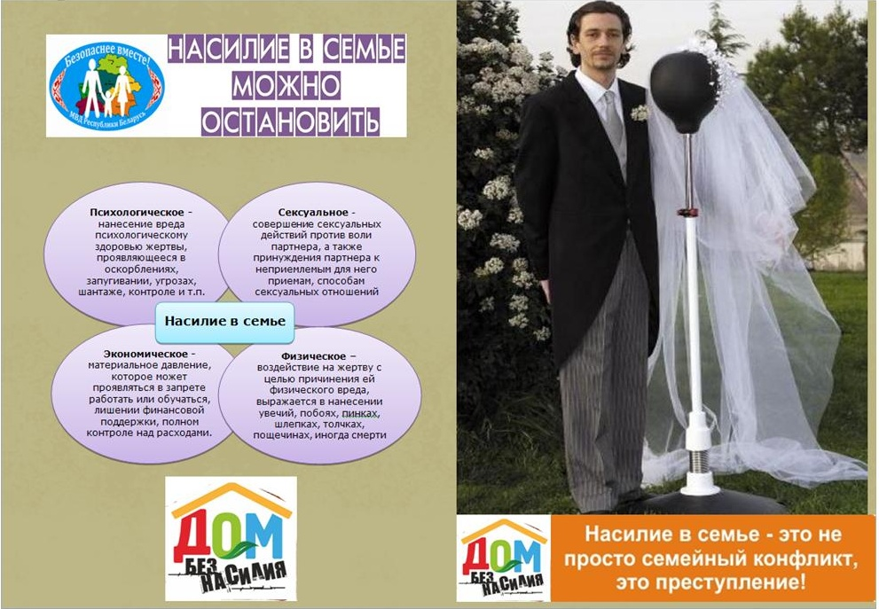

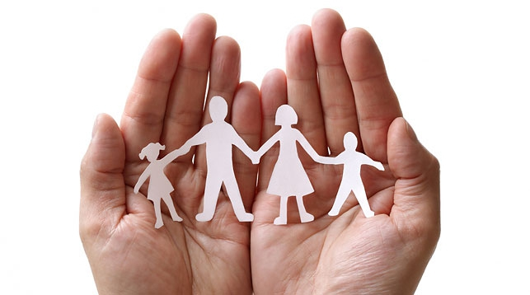

Глусская центральная
районная библиотека

Адрес: 213879,
ул. Луначарского, 42 а,
тел. 41- 086
GluskCRB@yandex.ru

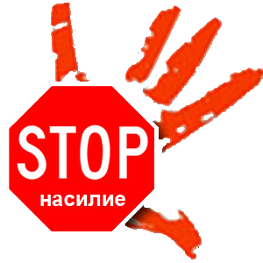

Глусская центральная районная библиотека
Публичный центр правовой информации

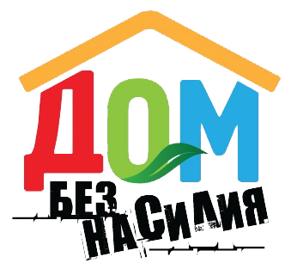

«НЕТ!»
насилию в семье

Глуск 2018

Семья – одна из величайших ценностей, созданных человечеством за всю историю существования, но не всем удается её сохранить.
Насилие в семье – умышленные действия физической, психологической, сексуальной направленности одного члена семьи по отношению к другому, нарушающие его права, свободы, законные интересы и причиняющие ему физические или психические страдания (Закон РБ от 10.11.2008г. «Об основах деятельности по профилактике правонарушений).
Милые бранятся – только тешатся?
Бьёт – значит любит?
Это давно не воспринимается обществом и Законом утвердительно. Насилие в семье приводит к тяжким последствиям, в т.ч. непоправимым.
За совершение НАСИЛИЯ в семье предусмотрена ОТВЕТСТВЕННОСТЬ в т.ч. уголовная
Ежегодно в Беларуси регистрируется около 400 причинений легкого телесного повреждения (ст.153 Уголовного кодекса, наказывается вплоть до ареста на срок до 3 мес.) со стороны членов семьи.
За истязание родных, т.е. умышленное причинение продолжительной боли способами, вызывающими особые физические и психические страдания потерпевшего, либо систематическое нанесение побоев к наказанию до 5 лет лишения свободы осуждается более 500 семейных «скандалистов».
Насилию, сопряженному с умышленным причинением менее тяжкого телесного повреждения (наказывается штрафом или исправительными работами до 2-х лет, или арестом до 6 мес., или ограничением свободы до 3-х лет) подвергаются примерно 120 потерпевших, и более 350 – насилию с умышленным причинением тяжкого телесного повреждения (наказывается ограничением свободы от 3 до 5 лет или лишением свободы от 4 до 8 лет).
Ежегодно в Беларуси 150 человек (каждое
4-е убийство) погибают от рук близких людей. Убийство наказывается лишением свободы от 8 до 25 лет, или пожизненным заключением, или смертной казнью.
Не допускайте насилия в любом его проявлении. Помните: каждое преступление обязательно влечёт заслуженное наказание, а сожалеть о случившимся будет уже поздно.
Остановить насилие в Ваших силах.

НЕ ДОПУСТИТЬ НАСИЛИЯ – СОХРАНИТЬ СЕМЬЮ!
Все люди имеют право на жизнь БЕЗ НАСИЛИЯ (Всеобщая Декларация прав человека, принята ООН в 1948г).

ДОМАШНЕЕ НАСИЛИЕ – ЭТО НАРУШЕНИЕ ПРАВ ЧЕЛОВЕКА

В подавляющем большинстве случаев жертвами насилия в семье становятся женщины. В супружеских или партнерских отношениях могут присутствовать как все виды насилия, так и некоторые из них. Все пары в семье спорят, но спор может перерасти в домашнее насилие, если Ваш партнер выбирает насильственные методы разрешения конфликта.

Как не стать жертвой домашнего тирана? Что делать, если в Вашей семье уже имеет место насилие?
- Если сложилась критическая ситуация, то постарайтесь незамедлительно покинуть квартиру.
- Попросите соседей, которым Вы больше других доверяете, чтобы они вызвали милицию, если услышат из Вашей квартиры крики.
- В случае же, если Вы не можете выйти из квартиры, необходимо:
- запереться в ванной с телефоном и попытаться вызвать милицию;
- позвонить друзьям или соседям и попросить их прийти на помощь;
- открыть окна, попытаться привлечь внимание прохожих;
- если Вам удалось попасть на лестничную площадку, то звоните во все двери, зовите на помощь. Даже если никто не выйдет, это может остудить нападающего, а у Вас будут свидетели в случае, если вы обратитесь в милицию.

В РЕШЕНИИ проблем НАСИЛИЯ В СЕМЬЕ Вам ПОМОГУТ:

Правоохранительные органы. Если Вы подвергаетесь семейной жестокости, обратитесь в правоохранительные органы по телефону 102.
Территориальные центры социального обслуживания населения. В штате большинства центров имеются психологи, специалисты по социальной работе, которые помогут разобраться в сложившейся ситуации (психолог Глусского центра социального обслуживания населения, тел. 41-366).
Медицинские учреждения. Если Вы пострадали от физического насилия, обратитесь за медицинской помощью, зафиксируйте побои. В дальнейшем заключение врача поможет наказать преступника.
Безнаказанность – наиболее мощный фактор, провоцирующий и стимулирующий насилие. Помните: в 95% случаев, если насилие уже имело место, оно повторится.

Помните! Вы не одиноки – есть люди, которые готовы оказать Вам помощь и поддержать Вас

ОБРАТИТЕСЬ ЗА ПОМОЩЬЮ!

